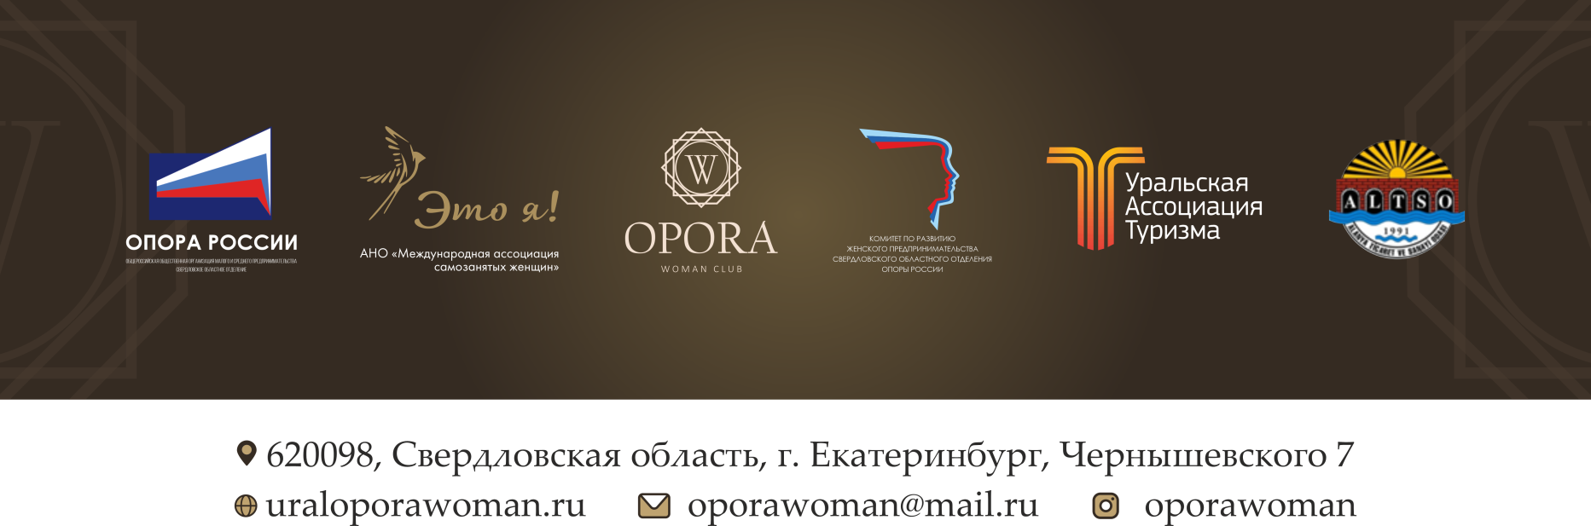
Uluslararası Kadın Kongresi
Konu: "İş dünyasında kadın. Yeni ekonomik koşullara entegrasyon»
26 Mayıs 2022
11:00–18:00 (kahve molası ile)
Adres: Alanya Ticaret ve Sanayi Odası, 4. kat, konferans salonu
Organizatörler:
- "OPORA RUSYA"nın Sverdlovsk Bölgesel Şubesi’nin kadın girişimciliğinin geliştirilmesi komitesi,
- Girişimcilerin ve üst düzey yöneticilerin kapalı iş dünyası "OPORA WOMAN"

Destekleyenler:
- Alanya Ticaret ve Sanayi Odası, Türkiye;
- Ural Turizm Derneği, Yekaterinburg, Rusya;
- Rusya Federasyonu Sverdlovsk Bölgesi Hükümeti Uluslararası ve Dış Ekonomik İlişkileri Bakanlığı;
- Uluslararası Serbest Meslek Sahibi Kadınlar Birliği "It’s Me".

Kongre üyeleri: İş kadınları, alanında uzman kişileri

- Giyim eşyası imalatı;  - Tekstil endüstrisi;  - Kumaş, aksesuar imalatı ve ihracatı;  - Turizm, turistik rotalar;  - İlaç ve ilaç ihracatı;Tıbbi ekipman temini;  - Eğitim; İşletme okulları;  - Sergi ve fuar organizasyonu;  - Şok dondurma meyve ve sebzeler; | - Açık hava reklamcılığı, baskı, hediyelik eşya üretimi;  - Restoranlar, fırınlar, şekerlemeler, kafeler;  - Bilgi teknolojileri endüstrisi;  - Gayrimenkul ve inşaat sektörü, yatırımlar;  - Kadın kulüpleri ve toplulukları;  - Yenilikçi ekipman ve gelişmeler;  - Ekoloji ve atık işleme;

Kongre Misyonu:
-Türkiye ve Rusya'dan benzer fikirlere sahip iş kadınlarının buluşması.
-Deneyim alışverişi.
-Ortak projeler için temasların kurulması.
-Alanya'da kadınlar kulübünün, şubesinin açılması.

Konuşmacılar: " OPORA WOMAN" iş dünyasından girişimciler, Rusya ve Türkiye'nin farklı şehirlerinden işletme sahipleri.

Bilgi için: Projeler ve Kalite Yönetim Sistemleri Müdürlüğü
Zehra ÜNAL
0242 512 16 97 - 204

Etkinliğe katılmak ücretsizdir. Bağlantıdaki formu doldurarak kayıt olabilirsiniz. https://docs.google.com/forms/d/1PQT7webA_HCI4EAv3EylwEgu4JJWDgB1gkM_u3tMSRU/edit?usp=sharing

